UNIDAD DIDÁCTICA
RELIGIÓN EVANGÉLICA

Profesora: Jennifer Robles clavijo
2º ESO
ÍNDICE

• OBJETIVOS 3
• CRITERIOS DE EVALUACIÓN Y ESTANDARES DE APRENDIZAJE 3
• ACTIVIDAD INTRODUCTORIA 3
• ENSEÑANZA BÍBLICA 4
• APLICACIÓN PARA LA VIDA DIARIA 6
• ALGO PARA RECORDAR 7
• ACTIVIDADES DE CONSOLIDACIÓN 7
• COMPETENCIAS CLAVES 8
• EVALUACIÓN 9
• BIBLIOGRAFÍA 9

OBJETIVOS
Conocer los principales hechos acaecidos en la historia del pueblo de Israel y sus implicaciones en el plan salvífico de Dios.

CRITERIOS DE EVALUACIÓN Y ESTANDARES DE APRENDIZAJE

CRITRIOS DE EVALUACIÓN | ESTANDARES DE APRENDIZAJE
- Obtener información sobre los principales hechos acaecidos al pueblo de Israel desde el periodo de los Patriarcas hasta la llegada a la Tierra Prometida, elaborando la información recogida (tablas, gráficos, resúmenes).  - Sacar conclusiones acerca de las implicaciones que tienen los principales hechos de la historia antigua y tipos de leyes del pueblo de Israel en el plan de Dios para la salvación de la humanidad, a la luz de textos del Antiguo y Nuevo Testamento. | - Comprende el principio de la tipología bíblica identificando diferentes ejemplos relacionados con el tema de la salvación.  - Analiza y reflexiona debatiendo en clase el propósito y funciones de la ley.  - Aprecia en el libro de Hebreos la relación entre la ley y la obra superior de Jesús.

ACTIVIDAD INTRODUCTORIA

Comenzaremos la con una actividad que nos introduzca en los contenidos a tratar en esta Unidad:
Busca información sobre esta imagen:

- ¿Por qué se utiliza el mazo en la justicia?

Representa poder y autoridad.
- ¿qué representa la balanza?
Representa la igualdad ante la justicia. La justicia trata a todos de la misma manera.

INTRODUCCIÓN

Una vez liberados de la opresión de faraón el pueblo redimido recibe luz sobre el carácter de Dios y una norma de conducta que les redarguya y muestre la condición humana.
ENSEÑANZA BIBLÍCA

- LEY
En el Antiguo Testamento, Dios, a través de Moisés, El Decálogo o “las diez palabras” fue dado por Dios y muestra la ley de acuerdo a la que debían vivir.

LOS DIEZ MANDAMIENTOS
1. No tendrás dioses ajenos: Dios es único, no hay otro.
2. No te harás imagen: Dios es espíritu, una imagen no le representa.
3. No tomarás el Nombre de Dios en vano: Santidad de Dios, su nombre le revela.
4.Acuérdate de día de reposo: Soberanía de Dios, ese día le pertenece.
5. Honra a tu padre y a tu madre: Base del respeto de toda autoridad.
6. No matarás: Respeto a la vida, es de Dios
7. No cometerás adulterio: La familia es sagrada, institución de Dios.
8. No hurtarás: El respeto de la propiedad más allá del hurto.
9. No darás falso testimonio: La justicia para con los demás
10. No codiciarás: El dominio propio.

- EVANGELIO

En el Nuevo Testamento, el evangelio fue dado por Dios a través de Jesús. La Ley de Dios exige la pena de muerte por pecar. Por lo tanto, deberíamos pagar la pena o encontrar a alguien aceptable para Dios que lo pagará por nosotros. Jesucristo murió como nuestro sustituto en la cruz cumpliendo las justas exigencias de la Ley.
La Ley exige la muerte para todos los que pecaron. Jesús cumple las exigencias de la Ley por Su vida perfecta. Él nunca experimentó el pecado personal.
Por lo tanto, "Somos justificados por la fe en Cristo Jesús" (Gálatas 2:16). Porque Jesús murió en nuestro lugar llevando el castigo por nuestros pecados, Dios es libre de declararnos absueltos sobre la base de la muerte. Somos salvos por recibir de Dios el regalo gratuito de justicia por la fe.

- Observa la imagen y explica que quiere decir Jesús con esa afirmación sobre la ley:

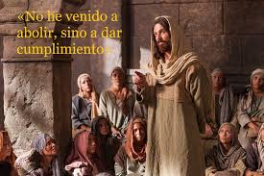

RESPUESTA: A veces podemos pensar que Jesús vino a cambiar todo lo que Él había establecido, pero no es así. Jesús siendo Dios vino a ser ejemplo de todo, más aún de las cosas que el hombre era incapaz de cumplir. Por lo tanto, Él vino a cumplir la ley que había establecido, dando a si el ejemplo perfecto y haciendo posible que a través de creer en su obra podamos ser justificados del cumplimiento de la Ley. La Ley no ha sido abolida ha sido justificada por la obra de Jesús.

- Busca en Mateo 22:34-40 como resume Jesús la ley en dos mandamientos. Escríbelos:

RESPUESTA:
Ama al Señor tu Dios con todo tu corazón, con toda tu alma y con toda tu mente. Este es el primer mandamiento y el más importante. Hay un segundo mandamiento que es igualmente importante: Ama a tu prójimo como a ti mismo. Toda la ley y las exigencias de los profetas se basan en estos dos mandamientos.

- Elige un mandamiento del decálogo y escribe sobre él (en que consiste, como cumplirlo y tu opinión personal).

RESPUESTA: Cada alumno elegirá libremente un mandamiento explicando su significado y aportando su opinión sobre lo que el entiende en él.

APLICACIÓN PARA LA VIDA DIARIA

A través de la comparación de la Ley con el Evangelio de Jesucristo podemos entender varias cosas claras:
- La Ley en si misma fue puesta como guía para conocer el bien y poder estar en armonía con nuestro entorno.
- Jesús es el mejor camino seguro que nos lleva hacia lo correcto.
- Amar a Dios y nuestro prójimo es la mejor manera de acercarme a lo correcto y cumplir la ley sin que eso sea un esfuerzo para nosotros.

ALGO PARA RECORDAR

ACTIVIDADES DE CONSOLIDACIÓN

RECUERDA LA LEY…

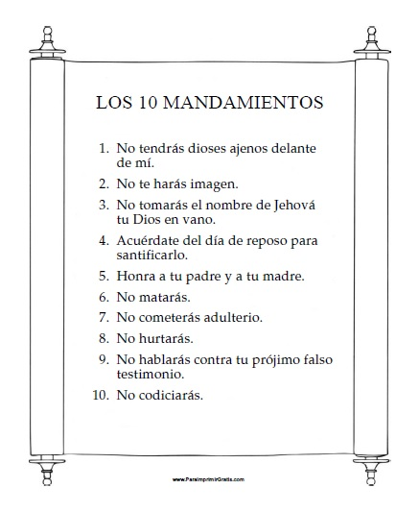

COMPETENCIAS CLAVES

Comunicación Lingüística | - Lectura de textos bíblicos.  - Redacción de conclusiones y reflexiones personales de los contenidos.
Aprender a Aprender | - Relacionar los contenidos bíblicos
Sociales y cívicas | - Aplicación de los contenidos a la vida diaria del alumno y en sus relaciones con los otros.

EVALUACIÓN

INDICADOR DE EVALUACIÓN | INSTRUMENTO DE EVALUACIÓN
Conocer los principales hechos acaecidos en la historia del pueblo de Israel y sus implicaciones en el plan salvífico de Dios. | - Actividades de Consolidación de los contenidos que se presentan en esta unidad.  - Preguntas de completar la información

BIBLIOGRAFÍA

- Manual de Gálatas y Romanos (Facultad de Teología de las Asambleas de Dios de España).
- Manual de Introducción al Nuevo Testamento (Facultad de Teología de las Asambleas de Dios de España).
- http://www.recursosteologicos.org/ (Consulta el 23/01/18).
- http://www.miapic.com/ley-evangelio (Consulta el 3/02/18).

